[](http://www.minzdrav29.ru/index.php)

**Министерство здравоохранения Архангельской области**

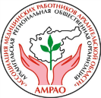

**Архангельская региональная общественная организация «Ассоциация медицинских работников Архангельской области»**



**Государственное бюджетное учреждение здравоохранения АО «Архангельский клинический онкологический диспансер»**

**ПРОГРАММАконференции**

**«12 маяМеждународный день**

**медицинской сестры»**

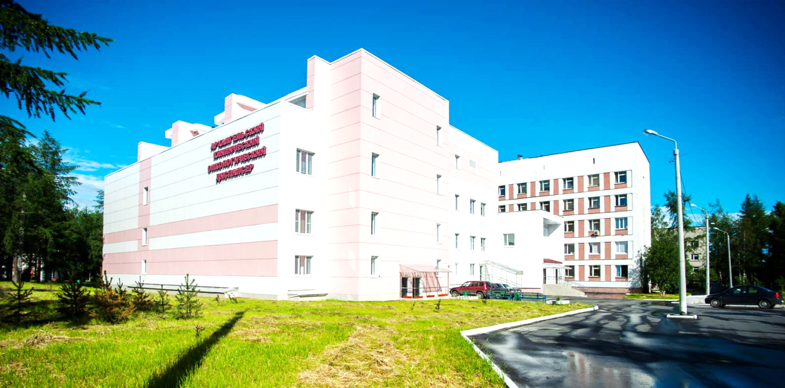

***Архангельск, 2016г.***

***12 мая 2016 г.,*** *г. Архангельск, ул. Обводный канал 145, корп1,*

*ГБУ АО «Архангельский клинический онкологический диспансер»,*

*Административный 5-ти этажный корпус, Конференц-зал*

|  |  |
| --- | --- |
| **Время** | **Мероприятие** |
| ***14:00*** | Приветствие ДЭС «Созвездие» Младшая и средняя группа  «Что такое доброта?», «Нарисуй это мир» |
| ***14.10– 14.15*** | Открытие конференции, приветствие и поздравления  **А.Ю. Панкратьева,** и.о.главного врача ГБУ АО «АКОД» |
| ***14.15– 14.20*** | Слово для приветствия и поздравлений  **Л.С. Козычко,** главная медицинская сестра ГБУ АО «АКОД» |
| ***14.20– 14.30*** | Представление конкурсных видеороликов  **«История отделения в лицах»**  **Хирургическое отделение №1,**  **Хирургическое отделение №2,Операционный блок** |
| ***14.30– 14.35*** | Приветствие и поздравления  **З.К. Иванова,** исполнительный директор АРОО «Ассоциация медицинских работников Архангельской области» |
| ***14.35– 14.45*** | Представление конкурсных видеороликов  **«История отделения в лицах»**  **Хирургическое отделение №6, Радионуклидная лаборатория.** |
| ***14.45– 14.50*** | Награждение победителя в поэтическом конкурсе **«Своей профессией горжусь»,** по линии АОО «Союз медицинских профессионалов»  **Н.С. Гасымова**, медицинская сестра ОДУ ГБУ АО «АКОД» |
| ***14.50– 15.00*** | Представление конкурсных видеороликов  **«История отделения в лицах»**  **Радиологическое отделение №1,**  **Радиологическое отделение №2** |
| ***15.00– 15.15*** | Представление конкурсных видеороликов  **«История отделения в лицах»**  **Хирургическое отделение №3, Хирургическое отделение №4,**  **Хирургическое отделение №7** |
| ***15.15– 15.20*** | Приветствие и поздравления  **З.К. Иванова,** исполнительный директор АРОО «Ассоциация медицинских работников Архангельской области» |
| ***15.20– 15.25*** | Слово для приветствия и поздравлений  **Л.С. Козычко,** главная медицинская сестра ГБУ АО «АКОД» |
| ***15.25– 15.35*** | Представление конкурсных видеороликов  **«История отделения в лицах»**  **Дневной стационар, Отделение дополнительных услуг, Диспансерное отделение** |
| ***15.35– 15.40*** | Приветствие ДЭС «Созвездие» Старшая группа  «Свет добра» |
| ***15.40– 15.50*** | Награждение участников конкурса **«История отделения в лицах»** |
| ***15.50– 16.00*** | Награждение победителей конкурса **«История отделения в лицах»** |

************